Министерство образования и науки Республики Татарстан
РЕСПУБЛИКАНСКАЯ ОЛИМПИАДА ШКОЛЬНИКОВ ПО
ОСНОВАМ БЕЗОПАСНОСТИ ЖИЗНЕДЕЯТЕЛЬНОСТИ

КРИТЕРИИ И МЕТОДИКА ОЦЕНКИ
ВЫПОЛНЕННЫХ ОЛИМПИАДНЫХ ЗАДАНИЙ
ДЛЯ 10-11 КЛАССОВ
муниципального этапа Всероссийской олимпиады
школьников по основам безопасности жизнедеятельности
2022-2023 учебный год

Казань – 2022г.
ЗАДАНИЯ ТЕОРЕТИЧЕСКОГО ТУРА
Задание 1. Ручные гранаты на протяжении многих столетий состояли на вооружении российской армии. Они успешно применялись солдатами при отражении нашествия неприятеля на нашу землю. В современном бою ручные гранаты являются надежным средством поражения противника. И для этого будущему солдату возникает потребность знать наименование и основные боевые свойства представленных гранат? Выполните задание : А) Указав наименование ручных гранат; Б) Указав боевые свойства гранат.

Вариант ответа:
Наименование
Ф-1
РГД-5
РГН
РГО

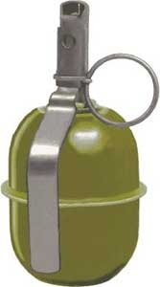
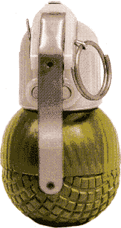
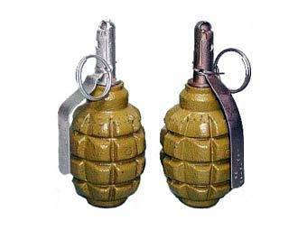
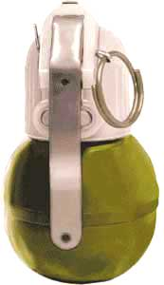

Боевые свойства гранат
Характеристики | Граната Ф-1
Масса гранаты, г. | 600
Масса боевого заряда, г. | 60
Дальность броска, м. | 35-45
Время замедления, с. | 3,2-4,2
Радиус убойного действия осколков, м. | 200

Характеристики | Граната РГД-5
Масса гранаты, г | 310
Масса боевого заряда, г | -
Дальность броска, м | 40-50
Время замедления, с | 3,2-4,2
Радиус убойного действия осколков, м | 25

Характеристики | Граната РГН
Масса гранаты, г | 310
Масса боевого снаряда, г | 114
Дальность броска, м | 25-45
Количество осколков, шт. | 220–300
Средняя масса осколков, г | 0,42
Начальная скорость полета осколков, м/с | 700
Площадь разлета осколков, м2 | 95-96
Время горения запала, сек | 3,2-4,2
Радиус убойного действия осколков, м | 8,7

Характеристики | Граната РГО
Масса гранаты, г | 530
Масса боевого снаряда, г | 92
Дальность броска, м | 20-40
Количество осколков, шт. | 670-700
Средняя масса осколков, г | 0,46
Начальная скорость полета осколков, м/с | 1200
Площадь разлета осколков, м2 | 213-286
Время горения запала, сек | 3,2-4,2
Радиус убойного действия осколков, м | 16,5

Оценка задания. Максимальная оценка за правильно выполненное задание – 12 баллов при этом:
- за правильный ответ задания «А» начисляется по 1 баллу;
- за правильный ответ задания «Б» начисляется по 2 балла;
- при отсутствии правильных ответов баллы не начисляются.

Задание 2. Боевые традиции — это исторически сложившиеся в армии и на флоте, передающиеся из поколения в поколение правила, обычаи и нормы поведения военнослужащих, связанные с выполнением боевых задач и несением воинской службы. Выполните задание, указав основные боевые традиции Российской Армии.
Вариант ответа:
- любовь к земле предков, к своему Отечеству, постоянная готовность выступить на его защиту;
- верность Военной присяге, Боевому знамени и Военно-морскому флагу;
- героизм, стойкость и мужество;
- самоотверженность и самопожертвование в бою ради достижения общей победы;
- личный пример командира в бою, забота о сохранении жизни подчиненных при ведении боевых действий;
- взаимная выручка, боевое братство и войсковое товарищество;
- уважение к командиру и его защита в бою;
- верность союзническому долгу;
- отдание воинских почестей военнослужащим, погибшим в бою;
- гуманное отношение к поверженному врагу, населению стран противника и пленным и др.

Оценка задания. Максимальная оценка за правильно выполненное задание – 20 баллов при этом:
• за правильный каждый правильный ответ начисляется по 2 балла;
• при отсутствии правильных ответов баллы не начисляются.

Задание 3. Еще в древние времена люди, выражая признательность отдельным членам своего общества за отличия и смелость, разрешали самым достойным носить символы охотничьего мастерства – звериные клыки, шкуры. В современное время за проявленный героизм, за заслуги, за успешное руководство, граждане Российской Федерации награждаются медалями и орденами. Выполните задание, заполните правую часть столбца таблицы напротив каждого рисунка, указав наименование медали или ордена.
 | Орден Святого апостола Андрея Первозванного
 | Орден Суворова
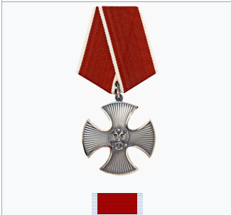 | Орден Мужества
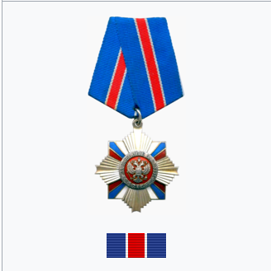 | Орден «За военные заслуги»
 | Медаль  «За взятие Берлина»
 | Медаль  «За оборону Ленинграда»
Оценка задания. Максимальная оценка за правильно выполненное задание – 18 баллов при этом:
− за каждый правильный ответ по каждой позиции начисляется 3 балла;
− при отсутствии правильных ответов, баллы не начисляются;
− 0 баллов выставляется, если участником отмечено большее количество ответов, чем предусмотрено (в том числе правильные), или указаны все возможные варианты ответов.

Задание 4. Группа туристов попала в сложную ситуацию и выложила на земле сообщение для спасателей. Используя свои знания Международной кодовой таблицы сигналов бедствия расшифруйте и напишите фразу представленную в таблице.

II | X |  | K | F

Вариант ответа:
Нужны медикаменты, не имеем возможности к передвижению, нужны карта и компас, укажите направление следования, нужны вода и пища.

Оценка задания. Максимальная оценка за правильно выполненное задание – 10 баллов, при этом: • за каждый правильный ответ задания начисляется по 2 балла;
• при отсутствии правильных ответов баллы не начисляются.

Задание 5. Акклиматизация – это процесс постепенного приспособления организма человека к новым климатическим условиям. Чем больше отличаются климатические условия нового места пребывания от привычных, тем сложнее протекает процесс акклиматизации.

Вариант ответа:
А. Заполните таблицу, указав знаком «+» то, что может понадобиться Вам для успешной акклиматизации в высокогорье.
Предложенные вещи | Необходимые для успешной акклиматизации вещи
крем от загара | +
куртка-ветровка-анорак (с капюшоном) | +
варежки с высокими обшлагами | +
широкополая шляпа
маска для лица | +
солнцезащитные очки | +
питьевая вода в бутылке
шапка-ушанка

Б. Отметьте то, что поможет Вам лучше акклиматизироваться в горной местности, поставив напротив выбранных продуктов знак «+»
Наименование продуктов питания | Способствует успешной акклиматизации
говяжья печень | +
витамин С (глюкоза с аскорбиновой кислотой) | +
сливочное масло | +
гречка
вода газированная | +
вода
апельсины | +
лимоны | +
гранаты
кефир
гематоген | +
Оценка задания. Максимальная оценка за правильно выполненное задание, состоящее из двух частей – 12 баллов, при этом:
• за каждый правильный ответ части «А» задания начисляется по 1 баллу;
• за каждый правильный ответ в части «Б» задания начисляется по 1 баллу;
• при отсутствии правильных ответов баллы не начисляются.

Задание 6. В соответствии с частью 4 статьи 31 Федерального закона от 21.11.2011 N 323-ФЗ (ред. от 11.06. 2022, с изм. от 13.07.2022) "Об основах охраны здоровья граждан в Российской Федерации" водители транспортных средств и другие лица вправе оказывать первую помощь при наличии соответствующей подготовки и (или) навыков. Перечислите состояния, при которых оказывается первая помощь.
Вариант ответа:
1. Отсутствие сознания.
2. Остановка дыхания и кровообращения.
3. Наружные кровотечения.
4. Инородные тела верхних дыхательных путей.
5. Травмы различных областей тела.
6. Ожоги, эффекты воздействия высоких температур, теплового излучения.
7. Отморожение и другие эффекты воздействия низких температур.
8. Отравления

Оценка задания. Максимальная оценка за правильно выполненное задание – 8 баллов,
при этом:
• за каждый правильный ответ задания начисляется по 1 баллу;
• при отсутствии правильных ответов баллы не начисляются.

Баллы за задания Теоретического блока
№ задания | 1 | 2 | 3 | 4 | 5 | 6
Кол-во
баллов

Подписи председателя жюри______________________________________________________
Подписи членов жюри_____________________________________________________

ЗАДАНИЯ ТЕОРЕТИЧЕСКОГО ТУРА (Блок тестирования)
Матрица ответов на тестовые задания
Номер теста | 1 | 2 | 3 | 4 | 5 | 6 | 7 | 8 | 9 | 10 | 11 | 12
Верный ответ | а | в | в | в | а | б | б | а | г | б | в | г
Номер теста | 13 | 14 | 15
Верный ответ | авг | ав | бге

Примечание:
а) при оценке заданий, 0 баллов выставляется за неправильные ответы, а также, если участником отмечено большее количество ответов с 1 по 12 вопрос, чем предусмотрено (в том числе правильные) или все ответы с 13 по 15 вопрос;
б) при отсутствии правильных ответов, а также, если ответы не отмечены, баллы не начисляются.

Подписи председателя жюри______________________________________________________
Подписи членов жюри____________________________________________________________

